ANI VO SNE !

Prekážky sú tu preto, aby sa prekonávali.

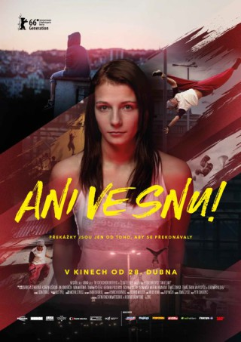
Laura (Barbora Štikarová) je šikovné, svižné a tvrdohlavé dievča. Túži sa dostať do partie parkouristov a spolu s nimi zdolávať prekážky, ktoré jej poskytuje mestské prostredie. Pri tom ju zaskočí láska, ktorú pocíti k Lukymu (Toman Rychtera) a začne žiť dvojitý život: Vo fantazijnom svete komických a romantických vízií jej Luky patrí, v realite ale jej snaha sa s ním zblížiť skončí neúspešne. Vo chvíli, keď sa oba jej svety zvláštnym spôsobom prepoja, sa Laura musí rozhodnúť. Buď bude naďalej romanticky snívať, alebo sa dokáže popasovať so svojím skutočným životom.

Film Ani vo sne! sa predstavil na tohtoročnom festivale Berlinale, kde zažil svoju setovú premiéru. Boll vybraný do súťažnej sekcie Generation 14+, ktorá prezentuje to najlepšie zo súčasnej svetovej tvorby pre deti a mládež.

Premiéra: 01.09.2016
Originálny názov: Ani ve snu!
Produkcia: ČR/Slovenská republika/bulharsko
Formát: 2.35 : 1, Dolby Digital, 2D digitál, zvuk 5.1
Jazyková verzia: originál
Žáner: športový, romantický
Minutáž: 79 minút
Prístupnosť: 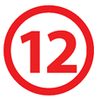
Réžia: Peter Oukropec
Scenár: Egon TOBIáš, Peter Oukropec
Kamera: Tomáš Sysel
Hrajú: Barbora Śtikarová, Klára Melíšková, Jan Vondráček, Ivan Martinka, Adam Mišík, a parkouristi zo skupiny in motion...
Internet: http://www.cinemart.cz/filmy/ani-ve-snu/

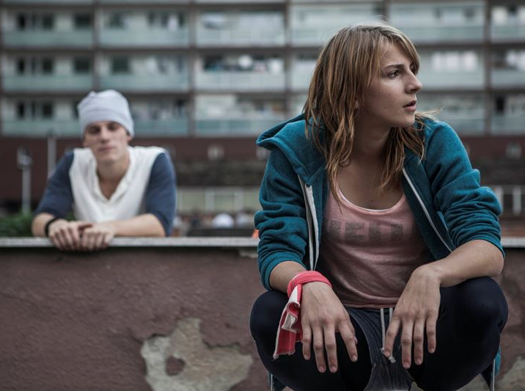
Film Ani vo sne! sa odohráva v prostredí parkuristov, mladých ľudí, ktorí sa snažia posúvať hranice fyzických schopností vlastného tela v súčasnom urbánnom a industriálnom svete. Ich životný štýl, schopnosť zdolávať takmer akékoľvek prekážky, im prináša slobodu. Parkúr sa stal pre tínedžerov synonymom nezávislosti. Vizuálne pôsobivé saltá, skoky a premety tvoria kulisu k príbehu partie tínedžerov, v ktorej každý k filozofii tohto životného štýlu pristupuje troch inak. Laura vníma parkúr ako novú životnú cestu, pre Lukyho znamená skôr spôsob, ako na seba upozorniť.

Režisér a producent snímky, Petr Oukropec, prehlásil o prostredí, do ktorého nasadil film nasledovné: „Je v ňom veľký kus romantiky a pochopiteľne aj vzťahov. Urban parkúr a freerunning sme začali viacej sledovať a uvedomili si, ako sú v ňom mladí Česi výnimoční. Tomáš Zonyga, Tomáš Taran alebo aj Toman Rychtera a Vladimír Vova Koldaev majú medzi komunitou veľký rešpekt a patria u nás medzi priekopníkov. Barbora Štikarová začala robiť parkúr tesne pred natáčaním. Predtým robila judo a futbal, má mimoriadny pohybový talent, začala rovno skákať svojim extrémnym „kamikaze“ štýlom.“

